雲林縣尖山國小99學年度健康促進學校
—學校辦理特色成果
﹝一﹞多元社團活動：增加運動時間強化體能同時符合健康體位，每週運動時間達210分鐘
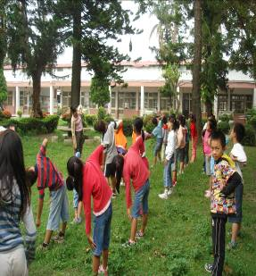 | 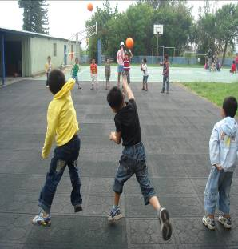
昭儀老師指導瑜珈課程 | 幸蓉老師指導低年級學生傳接球
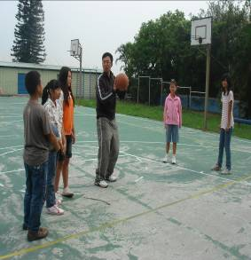 | 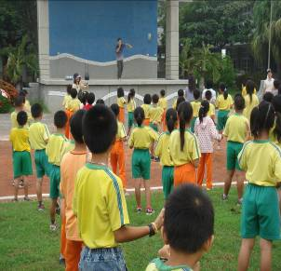
元盟老師指導籃球社 | 每週三樑豪老師指導全校3-6年級學生練習有氧拳擊
﹝二﹞體育發展重點項目：每天第二大節下課讓全校學生都到戶外活動，不僅發展各班的體育重點，也對學生的健康體位與視力保健都有良好的影響
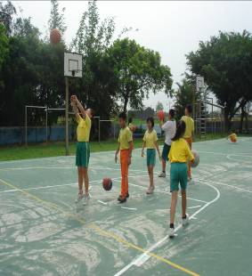 | 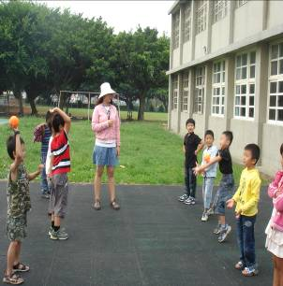
高年級學生打籃球活動 | 低年級學生進行傳接球活動
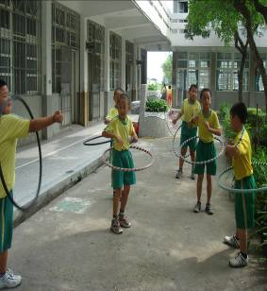 | 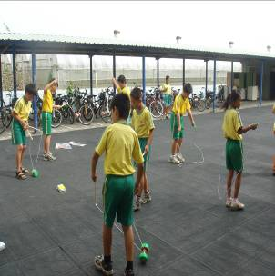
三年級學生進行搖呼啦圈活動 | 四年級學生進行扯鈴活動

﹝三﹞每年辦理校慶運動會：讓學生能發展強健體魄與運動精神

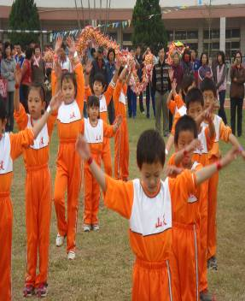 | 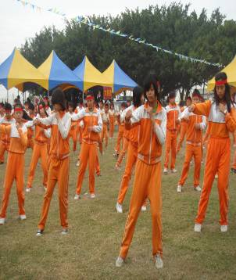
低年級新式健康操表演 | 中高年級有氧拳擊表演
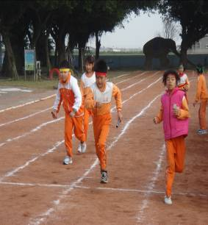 | 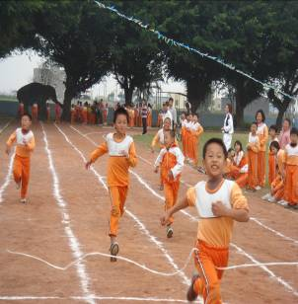
三村大隊接力競賽 | 各班級短跑競賽

